# МИНИСТЕРСТВО ЦИФРОВОГО РАЗВИТИЯ, СВЯЗИ И МАССОВЫХ КОММУНИКАЦИЙ

Ордена Трудового Красного Знамени

Федеральное государственное бюджетное образовательное учреждение высшего образования

# «Московский технический университет связи и информатики»

Факультет «Информационные технологии»

Кафедра «Математическая кибернетика и информационные технологии» Дисциплина: «Информационные технологии и программирование»

# Лабораторная работа №2

Объектно-ориентированное программирование в Java

Выполнил: студент группы БВТ2402 Деминова Виктория

Москва 2025

# Цель работы

Ознакомление с базовыми принципами работы ООП в Java.

# Задачи

Создайте иерархию классов. Ваша иерархия должна содержать:

• абстрактный класс;

• два уровня наследуемых классов (классы должны содержать в себе минимум 3 поля и 2 метода, описывающих поведение объекта);

• демонстрацию реализации всех принципов ООП;

• наличие конструкторов (в том числе по умолчанию);

• наличие геттеров и сеттеров;

• ввод/вывод информации о создаваемых объектах;

• предусмотрите в одном из классов создание счетчика созданных объектов с использованием статической переменной, продемонстрируйте работу.

Базовый класс: Книга. Дочерние классы: Аудиокнига, Фильм, Мюзикл.

# Ход работы

Импорт и абстрактный класс Книга.

**import java.util.Scanner;  
  
abstract class Book {  
 private String title;  
 private String author;  
 private int year;  
  
 public Book(String title, String author, int year) {  
 this.title = title;  
 this.author = author;  
 this.year = year;  
 }  
  
 public Book() {  
 this.title = "Неизвестно";  
 this.author = "Неизвестен";  
 this.year = 0;  
 }  
  
 public String getTitle() {  
 return title;  
 }  
  
 public String getAuthor() {  
 return author;  
 }  
  
 public int getYear() {  
 return year;  
 }  
  
 public void setTitle(String title) {  
 this.title = title;  
 }  
  
 public void setAuthor(String author) {  
 this.author = author;  
 }  
  
 public void setYear(int year) {  
 this.year = year;  
 }  
  
 public abstract void playback();  
  
 public void available() {  
 System.*out*.println("Книга в продаже");  
 }  
  
 public void getInfo() {  
 System.*out*.println("Название: " + title + ", Автор: " + author + ", Год: " + year);  
 }  
}**

Класс Аудиокнига - наследник абстрактного класса Книга.

**class Audiobook extends Book {  
 private int minutes;  
  
 public Audiobook(String title, String author, int year, int minutes) {  
 super(title, author, year);  
 this.minutes = minutes;  
 }  
  
 public Audiobook() {  
 super();  
 this.minutes = 0;  
 }  
  
 public int getMinutes() {  
 return minutes;  
 }  
  
 public void setMinutes(int minutes) {  
 this.minutes = minutes;  
 }  
  
 @Override  
 public void playback() {  
 System.*out*.println("Аудиокнига воспроизводится");  
 }  
  
 @Override  
 public void available() {  
 System.*out*.println("Аудиокнига в продаже");  
 }  
  
 @Override  
 public void getInfo() {  
 super.getInfo();  
 System.*out*.println("Длительность: " + minutes + " минут");  
 }  
}**

Класс Фильм - наследник класса Аудиокнига.

**class Movie extends Audiobook {  
 private static int *counter* = 0;  
  
 public Movie(String title, String author, int year, int minutes) {  
 super(title, author, year, minutes);  
 *counter*++;  
 }  
  
 public Movie() {  
 super();  
 *counter*++;  
 }  
  
 public static int getCounter() {  
 return *counter*;  
 }  
  
 @Override  
 public void playback() {  
 System.*out*.println("Фильм идёт");  
 }  
  
 @Override  
 public void available() {  
 System.*out*.println("Фильм в прокате");  
 }  
}**

Класс Мюзикл - наследник класса Аудиокнига.

**class Musical extends Audiobook {  
  
 public Musical(String title, String author, int year, int minutes) {  
 super(title, author, year, minutes);  
 }  
  
 public Musical() {  
 super();  
 }  
  
 @Override  
 public void playback() {  
 System.*out*.println("Мюзикл идёт");  
 }  
  
 @Override  
 public void available() {  
 System.*out*.println("Мюзикл в прокате");  
 }  
}**

Класс Main – главный класс с демонстрацией работы программы.

**public class Main {  
 public static void main(String[] args) {  
 Scanner scanner = new Scanner(System.*in*);  
 System.*out*.print("Введите название: ");  
 String aTitle = scanner.nextLine();  
 System.*out*.print("Введите автора: ");  
 String anAuthor = scanner.nextLine();  
 System.*out*.print("Введите год выпуска: ");  
 int anYear = scanner.nextInt();  
 System.*out*.print("Введите длительность (мин): ");  
 int aDuration = scanner.nextInt();  
 scanner.close();  
 Audiobook audiobook1 = new Audiobook(aTitle, anAuthor, anYear, aDuration);  
 Movie movie1 = new Movie("Оппенгеймер", "Кристофер Нолан", 2023, 180);  
 Musical musical1 = new Musical();  
 audiobook1.setTitle("Большой Соня");  
 Book[] library = {audiobook1, movie1, musical1};  
 for (Book item : library) {  
 item.getInfo();  
 item.playback();  
 }  
 Movie movie2 = new Movie("Аватар", "Джеймс Кэмерон", 2009, 162);  
 System.*out*.println("Всего фильмов: " + Movie.*getCounter*());  
 }  
}**

Вывод программы:

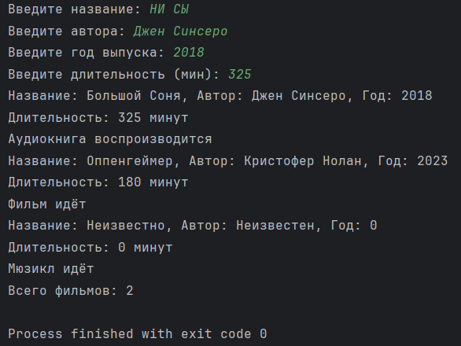

# Вывод

В результате выполнения лабораторной работы были изучены основные прин- ципы работы ООП в Java и реализованы базовый класс: Книга и дочерние классы: Аудиокнига, Фильм, Мюзикл.

# Примечания

Ссылка на репозиторий на GitHub: https://github.com/AnlayKor/IT